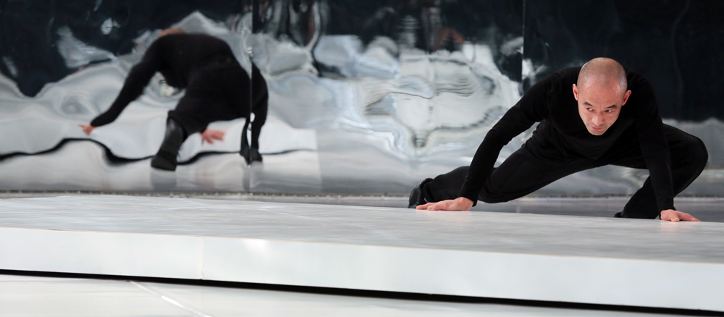

Světoznámý hongkongský umělec Danny Yung představí v Praze své experimentální performance

Danny Yung se již více než čtyřicet let věnuje modernímu umění od architektury a urbanismu přes experimentální film a videoart až po experimentální divadlo a konceptuální umění. Je zakladatelem a uměleckým ředitelem známého hongkongského souboru experimentálního umění Zuni Icosahedron.

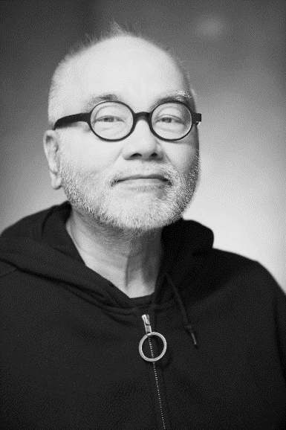
Za inscenaci Tears of the Barren Hill získal v roce 2008 cenu Music Theatre NOW Award Mezinárodního divadelního institutu organizace UNESCO. Jako režisér, scénárista a scénograf se podílel na více než stovce divadelních produkcí v Číně, Japonsku, Evropě i USA. Patří k průkopníkům hongkongského experimentálního filmu a videoartu. Jeho díla a instalace byly vystavovány v Hongkongu, Tokiu, Šanghaji, Paříži, Miláně, Washingtonu a v řadě dalších světových metropolí.

Danny Yung dlouhodobě usiluje o posilování kulturní výměny mezi Asií a Evropou. V roce 2009 za své aktivity na tomto poli obdržel od německého prezidenta Řád za zásluhy Spolkové republiky Německo. V současnosti je na rezidenčním pobytu v Berlíně, kde uvede svoje představení s názvem Flee by Night, v němž experimentuje s tradiční čínskou operou kchun-čchü.

Setkání s Danny Yungem proběhne v pátek 16. září v 16.30 v rámci doprovodného programu k Aj Wej-wejově instalaci Zvěrokruh v Národní galerii, v Malé dvoraně Veletržního paláce. Součástí bude promítání ukázek jeho experimentálních performancí, včetně připravovaného představení Flee by Night, a beseda s diváky. Dannyho Yunga, který přijel na pozvání Mezinárodního sinologického centra Ťiang Ťing-kuovy nadace při UK uvede profesorka Olga Lomová z Filozofické fakulty Univerzity Karlovy.

Kontakt pro média:
Kateřina Gajdošová
Ústav Dálného východu
Filozofická fakulta Univerzity Karlovy
cckisc@gmail.com

